Системи та схеми водопостачання
Однією з необхідних умов забезпечення благоустрою міста є налагоджена система водопостачання. Системи водопостачання будинків повинні забезпечувати всі об’єкти мережі водою в необхідному обсязі, певної якості й під необхідним тиском. Якість подаваної води залежить від призначення систем водопостачання.
Під час облаштування системи водопроводу визначають кількість споживачів і норми споживання води. Для різних категорій споживачів установлені різні норми. Населенню вода потрібна для задоволення фізіологічних потреб: готування їжі, підтримання гігієни, господарсько- побутової діяльності. Установлювані норма води, що споживає особа за добу, залежить від ступеня благоустрою міста. Ураховують також витрати води на пожежогасіння, полив зелених насаджень тощо.
Ще одним споживачем є промислові підприємства, технологічний процес на яких майже завжди пов’язаний з витратами великої кількості води.
До системи водопостачання входить комплекс інженерних споруд, які призначені для добування води з природних джерел, поліпшення її якості, зберігання, транспортування й подавання споживачам. До неї належать водоприймальні, водопідіймальні, очисні, водонапірні і регулюючі споруди магістральні водоводи й розподільні мереж, засоби автоматизації.
Залежно від різновиду водоспоживання розрізняють господарсько-питні, виробничі й протипожежні системи водопостачання.
Загалом до системи водопостачання належать такі основні елементи:
- водозабірні споруди, які здійснюють забір води з обраного об’єкта джерела; джерела водопостачання можуть бути підземними й поверхневими;
- споруди для піднімання й перекачування води – насосні станції, які створюють у водопровідних трубах тиск, необхідний для подачі заданої кількості води на необхідну висоту;
- споруди для очищення води;
- резервуари чистої води;
- споруди для транспортування води до місць її розподілу – водоводи;
- споруди для розподілу води по території об’єкта й роздавання її споживачам – водопровідна мережа;
- споруди для зберігання і акумулювання води (водонапірна башта).
Схема водопостачання – це зображене графічно взаємне розміщення споруд системи водопостачання. На вибір схеми водопостачання міст і населених пунктів впливають такі фактори: тип використаного джерела і якість води в ньому; різновид споживачів та їхні вимоги до якості води; рельєф місцевості; розміщення споживачів на плані; режим водоспоживання, продуктивність джерела і відстань від нього до споживачів; наявність штучних і природних перешкод для будівництва споруд; санітарні й екологічні умови.
Необхідну витрату води для міста забирають із джерел водопостачання, які можуть бути поверхневими (річки, озера, водосховища, морить, ставки) або

підземними (напірні й безнапірні, підруслові, артезіанські, джерельні водні шари). Для виробничих цілей промислових підприємств використовують також очищені промислові стоки.
Класичним прикладом системи водопостачання є система водопостачання міста з поверхневого джерела (рис. 2.1). За цією схемою вода з відкритої водойми надходить до водозабірних споруд, із яких насосами станції першого підйому подається на очисні споруди. На водоочисній станції поліпшують якість води, після чого вона подається в резервуар чистої води (РЧВ), звідки забирається насосами станції другого підйому і перекачується у водопровідну мережу, що розподіляє воду окремими районами й кварталами населеного пункту. Для вирівнювання нерівномірності споживання води протягом доби і створення необхідного напору влаштовують водонапірну башту, яка, як і РЧВ, призначена для зберігання води, регулювання роботи насосів. Башта наповнюється водою коли насоси подають її більше, ніж витрачають споживачі; витрачається вода, коли споживання перевищує подачу. Схема водопостачання з для експлуатації, оскільки потребує наявності водоочисних та інших споруд.
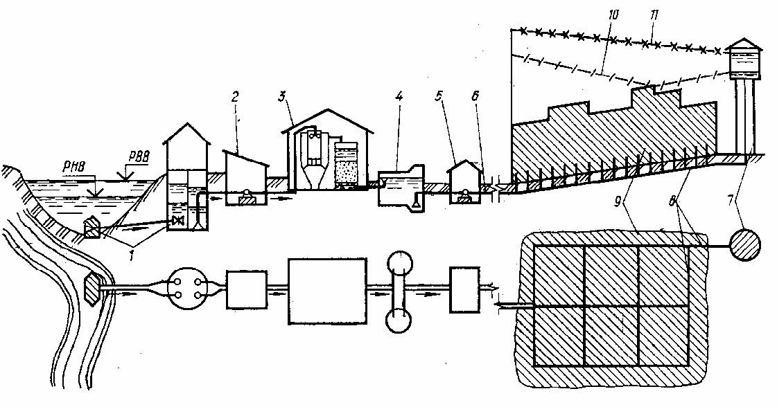
Рисунок 2.1 – Схема водопостачання з поверхневих водних джерел:
1 – річковий водозабір; 2 – насосна станція першого підняття; 3 – водоочисна станція; 4 – резервуар чистої води; 5 – насосна станція другого підняття;
6 – водовід; 7 – водонапірна башта; 8 – водопровідна мережа; 9 – об’єкт водопостачання; 10 – п’єзометрична лінія в мережі в годину максимального водоспоживання; 11 – те саме в годину максимального транзиту води в башту
Для водопостачання використовують також підземні води, які порівняно з поверхневими мають менший вміст домішок, зокрема й радіоактивних, а також простішу будову водопровідних споруд. Якщо якість підземних вод не задовольняє вимогам споживачів, застосовують схему з очищенням води (рис. 2.2), а якщо підземні води за своїми фізико–хімічними та санітарними показниками відповідають вимогам щодо питної води, то застосовують найпростішу схему водопостачання.

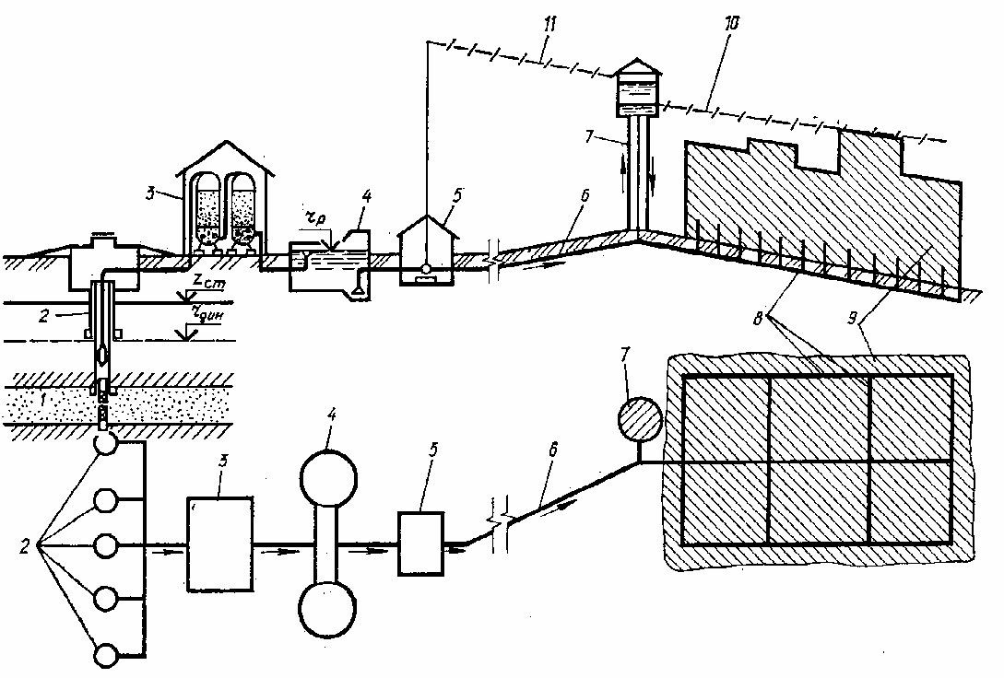
Рисунок 2.2 – Схема водопостачання з очищенням підземних вод:
1 – водоносний шар; 2 – свердловина; 3– водоочисна станція; 4 – резервуар чистої води; 5 – насосна станція другого підняття; 6 – водовід;
7 – водонапірна башта; 8 – водопровідна мережа; 9 – об’єкт водопостачання; 10 – п’єзометрична лінія в мережі в годину максимального водоспоживання; 11 – те саме у водоводі
Водопровідна мережа повинна забезпечувати подачу води до всіх точок її споживання не тільки в потрібній кількості, а й під належним вільним напором. Під вільним напором розуміють висоту стовпа води над поверхнею землі, який установлюється у п’єзометричній трубці, підключеній до будь-якої точки водопровідної мережі.
Подавання води від місця її видобування до місця споживання, називають
транспортуванням.
Водоводи, що призначені для транспортування води від джерела до об’єкта, повинні бути економічними, надійними.
Економічність полягає в тому, що вартість будівництва та експлуатації водоводу та пов’язаних із ним споруд має бути найменшою за умови безперервності подавання води споживачам, вона та обумовлюється економічно вигідним діаметром.
Надійність роботи водоводу забезпечується безперервністю подавання води, чого досягають за допомогою таких способів: влаштуванням на водоводі різноманітних пристроїв і споруд, що забезпечують безаварійність його роботи; дублюванням ліній водоводу, що уможливлює відімкнення окремих ліній на ремонт, не припиняючи при цьому подавання води споживачам (найчастіше використовують дві гілки); встановленням у кінцевих (а іноді й у проміжних) точках резервних ємкостей, які подають воду споживачеві під час ремонту й ліквідації аварії на водоводі, здебільшого це роблять у групових водопроводах.

Водопровідна мережа як елемент системи водопостачання
Від водозабірних споруджень джерела водопостачання через насосні водонапірні й очисні споруди, резервуари й регулювальні пристрої вода надходить до водопровідної мережі, яка подає її безпосередньо на об’єкти водопостачання (рис. 2.1). Водопровідна мережа повинна забезпечити подачу встановленої кількості та якості води під необхідним напором, а також екологічну надійність і безперебійність постачання споживачам. Під час проектування необхідно враховувати вимоги економічності й можливість перспективного розвитку.
Отже, водопровідна мережа є одним з основних елементів системи водопостачання і її робота тісно пов’язана із водоводами, насосними станціями й регулювальними ємкостями. Водопровідна мережа становить собою систему трубопроводів, укладених вулицями, проїздами, обладнаних необхідною арматурою для регулювання, ремонту, відбору проб води на потреби пожежогасіння, поливу тощо.
На відміну від водоводів, водопровідна мережа призначена не тільки для транспортування, але й для розподілу води споживачам. Вона повинна забезпечувати подачу необхідного об’єму води потрібної якості до місць її споживання під необхідним напором, надійність роботи системи водопостачання при найменших витратах на будівництво й експлуатацію як самої мережі, так і насосних станцій, та напірно–регулювальних ємностей. Дотримання зазначених вимог досягають за допомогою правильного вибору конфігурації мережі й матеріалу труб, визначення діаметрів труб з урахуванням техніко–економічних особливостей.
Водопровідна мережа повинна задовольняти основну вимогу – безперебійність подавання необхідного об’єму води до місць її відбору під потрібним напором. Із огляду на це водопровідні мережі повинні відповідати таким вимогам: бути герметичними, мати мінімальний гідравлічний опір на тертя під час руху води по трубах, високий опір до внутрішніх і зовнішніх навантажень, тривалий термін служби труб і устаткування на мережі. Крім цього, водопровідні труби повинні бути максимально економічними.
Для досягнення оптимального конструктивного рішення під час спорудження зовнішніх водопровідних мереж необхідно застосовувати екологічно чисті, довговічні, надійні труби, підібрані на підставі гідравлічного розрахунку мережі. Важливо також обрати оптимальну схему трасування ліній водоводів у плані.

Основні споживачі води
Проектування системи водопостачання об’єкта починають з визначення необхідної кількості води для різних категорій споживачів. Для першої категорії відноситься господарсько-питне споживання води. Воно пов’язане з побутовою діяльністю людей в період їхнього перебування в домашніх умовах, а також громадських будівлях. До другої категорії належить споживання води у комунально–побутовому секторі. Комунально-побутовий сектор включає всіх споживачів води та об’єкти, що становлять житлово-комунальний сектор і не є промисловими підприємствами (пральні, хімчистки, магазини, пункти громадського харчування тощо). До третьої групи – споживання води у

технологічних процесах виробництв. Четверта категорія – використання води на гасіння пожеж. Крім цього, воду витрачають на полив зелених насаджень, на власні потреби водопровідної системи тощо.
Різновиди споживання води становлять такі категорії:
- господарсько-питні потреби людей;
- виробниче водоспоживання, пов’язане із забезпеченням технологічних процесів різних виробництв і технологічних потреб;
- витрати води на благоустрій населених пунктів і промислових підприємств (поливання і миття вулиць, площ і зелених насаджень);
- витрати води на гасіння пожеж.
Кожен споживач пред’являє свої вимоги до кількості й якості води, що подається, напору, що створюється в системі тощо.
Таким чином, відокремлюють господарсько-питні, виробничі й протипожежні системи водопостачання. Окрім цього, воду використовують для миття вулиць, проїздів, а також поливу зелених насаджень та інших потреб. Ступінь поєднання цих функцій водопроводів визначається їхніми техніко- економічними особливостями. Системи водопостачання можуть бути об’єднаними (єдиними), роздільними і неповністю роздільними.
Вода до споживача може подаватися як єдиною (об’єднаною), так і роздільною системами водопостачання. У містах, влаштовують здебільшого єдину систему водопостачання для господарсько-питних і протипожежних потреб. Для господарсько-питних потреб промислових підприємств вода подається з міського водопроводу. Залежно від необхідної якості, економічної доцільності і вимог раціонального її використання, воду на технологічні і протипожежні потреби підприємств можна отримати як з об’єднаної системи водопостачання, так і зі спеціально побудованої.

Визначення розрахункових витрат водоспоживання
Господарчо-побутові потреби населення міста
Під час проектування систем водопостачання необхідно визначити скільки води потрібно подати водопроводом, різновиди й кількість споживачів з урахуванням перспективного плану розвитку об’єкта, розрахункові норми споживання води кожною групою споживачів та режим споживання води протягом доби.
Нормою водоспоживання називають кількість води, що витрачається на певні потреби за одиницю часу або на одиницю виготовленої продукції, що виробляється. В населених пунктах норми господарсько-питного водоспоживання призначають на підставі вивчення фактичного об’єму та режиму водоспоживання в аналогічних умовах або, якщо це неможливо, за державними будівельними нормами.
На підставі значення питомого водоспоживання можна легко визначити середню добову витрату води на господарсько-питні потреби в населеному пункті за годину:
Q_{сер.доб} = q_{сер} N/1000, м³/добу, (2.1) де q_{сер} – норма водоспоживання на одну людину, л/мешк. за добу;
N – розрахункова кількість мешканців у кожному районі міста, мешк.

Реальні добові витрати коливаються щодо середньої добової витрати. Ці коливання характеризуються коефіцієнтом добової нерівномірності.
Будівельними нормами встановлюються значення мінімального й максимального коефіцієнтів добової нерівномірності, які залежать від укладу життя населення, режиму роботи підприємства, ступеня благоустрою будинків, зміни водоспоживання за сезонами року.
Розрахункова витрата в добу найбільшого водоспоживання для господарсько-питних цілей міста визначають за формулою:
Qдоб.макс = Кдоб.макс Qсер.доб, (2.2) де К_{доб.макс} – максимальний коефіцієнт добової нерівномірності
водоспоживання, приймають у межах 1,1–1,3.
Витрати води на поливання вулиць і зелених насаджень
Крім витрат води на господарсько–питні потреби, ураховують витрати води на поливання вулиць і зелених насаджень. Їх визначають за нормами поливу на 1 м² або на 1 мешканця.
Витрату води на поливання вулиць і зелених насаджень визначають за формулою:
Q_{пол} = 10 N q_{пол} F, м³/добу (2.3) де q_{пол} – питомі витрати на поливання вулиць і зелених насаджень, л/м²;
N – кількість поливів за добу;
F – площа вулиць чи насаджень, що поливають, га.
Витрати води на господарсько-побутові потреби робочих промислових підприємств і душ
Витрати води на господарсько-питні потреби робітників під час їхнього перебування на промислових підприємствах визначають додатково на підставі питомих витрат на одного працівника й кількості працівників.
Для визначення цього різновиду водоспоживання необхідно знати, скільки працівників у кожній зміні, а також як вони розподіляються за «гарячими» й
«холодними» цехами у межах кожної зміни.
Витрата води на господарсько-питні потреби в «гарячих» цехах за кожну зміну визначають за формулою:

Qзм.гар =
Nі ⋅ 45 , м³/зміну, (2.4)
1000

де Ni – кількість робітників у «гарячих» цехах;
45 – норма водоспоживання на одного працівника в «гарячих» цехах.
Витрата води на господарсько–питні потреби в «холодних» цехах за кожну зміну визначають за формулою:

Qзм.хол =
Ni ⋅ 25 , м³/зміну (2.5)
1000

де Ni – кількість робітників в «холодних» цехах;
25 – норма водоспоживання на одного працівника в «холодних» цехах.

Витрати води на прийом душу
Витрати води на прийом душу визначають тільки після встановлення кількості працівників, що користуються душем, окремо за «гарячими» й
«холодними» цехами.
Годинна витрата води на одну душову сітку становить 500 л, а тривалість прийому душу після закінченні зміни – 45 хв.
Кількість одночасно працюючих душових сіток визначають за кількістю осіб, що обслуговуються однією душовою сіткою:
N_{д.с.} = N_{р}/n_{о.с.}, (2.6)
де N_{р} – кількість працівників, що приймають душ;
n_{о.с.}– розрахункова кількість людей на одну душову сітку.
Витрати води на виробничі (технічні) потреби промислових підприємств визначаються різновидом технологічного процесу кожного виробництва або типом установленого устаткування й апаратури. Ці витрати визначають за даними технологічних розрахунків або за питомими нормами витрачання води на одиницю продукції, що випускається за добу чи за зміну.
Місто повинно забезпечуватися також водою на потреби пожежогасіння. Принцип нормування витрат води, призначеної для гасіння пожеж, істотно відрізняється від принципу нормування витрат води на господарсько-питні й виробничі потреби. За умов застосування сучасних засобів пожежогасіння, як зовнішні, так і внутрішні пожежі гасять за допомогою водяних струменів. Для забору води із зовнішніх водопровідних мереж установлюють пожежні гідранти, а із внутрішніх – пожежні крани.
Залежно від поверховості будинку й кількості мешканців будівельними нормами нормується кількість одночасних пожеж і розрахункова витрата води на один пожежний струмінь. Розрахункові витрати води для пожежогасіння на промислових підприємствах залежать від ступеня вогнестійкості будинків, категорії виробництв по пожежній небезпеці й обсягу цехів.

Режим роботи системи водопостачання
Протягом року й доби вода на господарсько-питні потреби у населених пунктах і для виробничих цілей на промислових підприємствах витрачається нерівномірно. На господарсько-питні потреби улітку води витрачається більше, ніж узимку, а в денні години – більше, ніж у нічні. Це пояснюється ритмом життя населення міст. Особливості змінювання годинних витрат води залежать від багатьох факторів, а саме: загальної кількості населення, ступеня розвитку промисловості у місті і графіків роботи промислових підприємств, наявності у місті зовнішнього транспорту (вокзали, аеропорти тощо), обсягу й режиму їхньої роботи. Нерівномірність виробничого водоспоживання пояснюється нерівномірністю випуску продукції, циклічністю виробництва й наявністю інших особливостей роботи підприємств. Споживання води протягом доби залежить від кількості змін, кількості працівників у кожну зміну, режиму відбору води протягом кожної зміни, наявності «гарячих» і «холодних» цехів та інших факторів. Однак нерівномірність споживання води промисловими підприємствами, на відміну від нерівномірності господарсько-питного водоспоживання населенням, можна контролювати за
допомогою технічних засобів.

Для кожної групи споживачів складають графіки споживання води протягом доби, на підставі яких отримують достатньо чітке й економічне рішення системи водопостачання.

